Муниципальное учреждение дополнительного образования
«Центр эстетического воспитания детей»
города Саранска Республики Мордовия

Методическая разработка урока по живописи
«В гостях у птиц»
(для детей 8 - 12 лет)

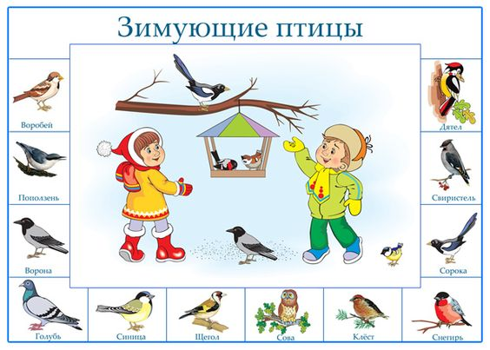

подготовила
педагог изобразительного искусства
Калиниченко Татьяна Александровна

Саранск 2022

«В гостях у птиц»
Цель:
- нарисовать композицию зимующие птицы; помощь птицам в зимнее время.
Задачи:
- познакомить с зимующими птицами, с особенностями их жизни;
- привлечение внимания учащихся к проблеме выживания птиц в зимнее время;
- воспитывать заботливое отношение к птицам, желание помогать им в трудных зимних условиях;
- расширить представления учащихся о народных праздниках;
- вовлечь учащихся в творческую и практическую деятельность по изображению птиц зимой;
- развивать способность осознанно наблюдать за природой, замечать ее особенности и не оставаться безучастным созерцателем.
Оборудование и материалы для учеников:
бумага; краски гуашевые; цветные карандаши; фломастеры.
Оборудование и материалы для педагога:
рисунки и фотографии зимующих птиц; таблицы поэтапного рисования птиц.

План занятия:
I. Организационный момент.
II. Проверка готовности к уроку.
III. Изучение и объяснение нового материала.
IV. Практическая работа
V. Подведение итогов, анализ работ учащихся, выставка.

Ход урока
Покормите птиц зимой!
Пусть со всех концов
К вам слетятся, как домой,
Стайки на крыльцо.
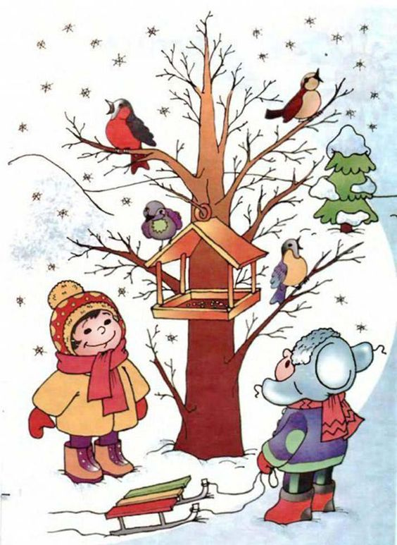

Фото 1

Мы живем в XXI веке – это век технического прогресса. Нас окружают много технических новинок: компьютеры, сотовые телефоны, телевизоры, микроволновые печи и т.д. мы так быстро привыкаем ко всему новому, что изобретает человек, совершенно не замечая того, что окружает нас, созданное самой природой.
Но стоит лишь немного приостановиться, оглядеться вокруг, понаблюдать. Вот полянка, парк, лесок, речка – и везде кипит своя жизнь, скрытая от посторонних глаз. Присмотрись – и увидишь вокруг столько интересного и прекрасного.
Проходя под кронами деревьев, мы порой не замечаем скрывающуюся в них маленькую пернатую жизнь, нуждающуюся в нашей защите и заботе.
Скажите, а какое время года у нас с Вами сейчас на календаре … (ответы обучающихся). Правильно, осень.
А что происходит с птицами осенью …. (ответы обучающихся)? Вы совершенно правы, осенью птицы улетают в теплые странны.
Давайте вспомним, как называют таких птиц … (ответы обучающихся)? - Перелетные.
А те птицы, которые остаются на всю зиму у нас или прилетают зимовать в нашу область (ответы обучающихся) – Зимующие.

Сегодня наш урок посвящен зимующим птицам

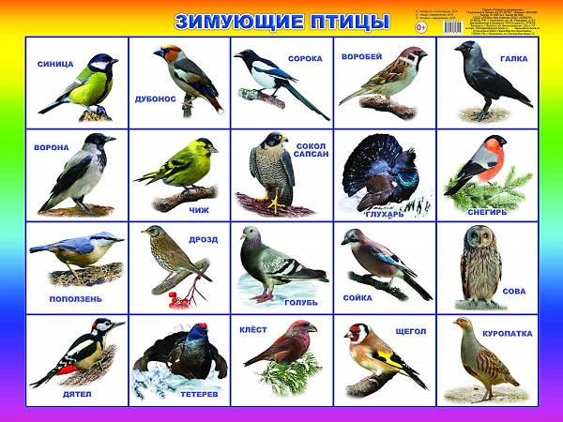
Фото 2
Мир птиц очень красочный и разнообразный. В природе птиц очень много. В лесу, на реке, в поле – кругом живут птицы. И каждая птица красива по-своему. Но в нашей заботе, конечно же, больше нуждаются зимующие птицы, так как во время метелей и сильных морозов много птиц погибает от голода.
Зима и весна – тяжелое время для птиц. Холодно, для жизни нужно много энергии, а корм недоступен под снегом и льдом. Тяжело в такую пору птицам, которые зимуют в наших краях. Многие птички погибают.

Фото 3

Птицам очень нужна помощь людей! К тому же покормить птиц – несложный и приятный способ проявить человечность и стать добрее.
Основные зимние корма: семечки арбуза, дыни, тыквы, пшеничные отруби, овсяные хлопья, пшено, семена подсолнечника (не жаренные, не солёные), сушёные ягоды боярышника, шиповника, крошки белого хлеба. Нельзя давать чёрный хлеб.

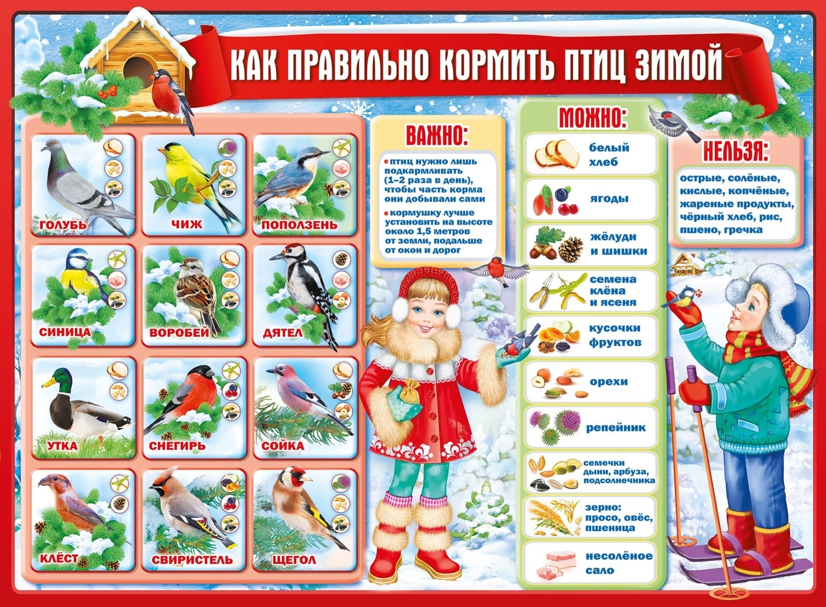
Фото 4
Несколько лет назад в России появился еще один экологический праздник – Синичкин день. Он создан по инициативе Союза охраны птиц России и отмечается 12 ноября. В этот день жители разных населенных пунктов страны готовятся к встрече «зимних гостей» – птиц, остающихся на зимовку в наших краях: синиц, щеглов, снегирей, соек, чечеток, свиристелей.
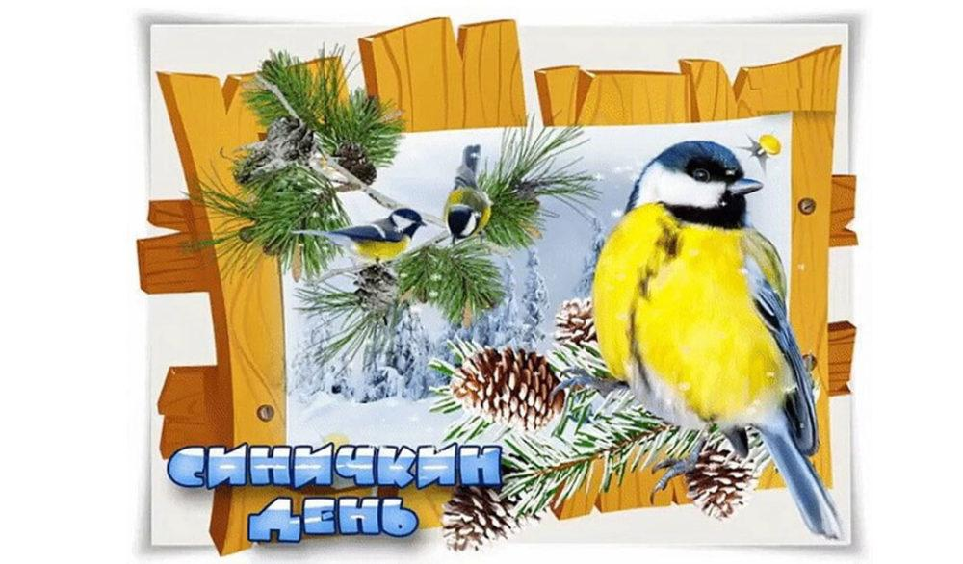
Фото 5
Почему именно «Синичкин день»?
Да потому, что синица – божья птица, считается, раньше в старину на неё гадали: бросали крошки хлеба, кусочки сала и наблюдали: если синичка сначала станет клевать сало, то в доме будет вестись живность, если станет клевать крошки хлеба- будет в доме достаток. В народе говорили: «Невелика птичка синичка, а свой праздник знает».
Синица – одна из самых узнаваемых птиц в нашей стране. Специалисты-орнитологи утверждают, что именно полет синицы, а не ястреба, журавля, аиста или вороны — это яркий пример экономного расхода сил и энергии. Именно поэтому птички-синички летают с огромной скоростью, но при этом довольно редко взмахивают крыльями.

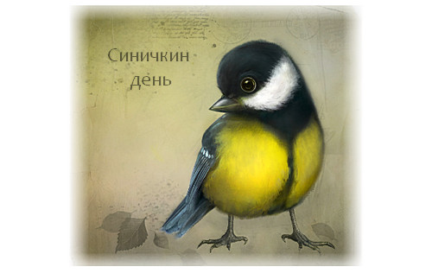
Фото 6

Зимующие птицы – это птицы, которые не улетают на время зимы. Это именно те птицы, которые могут найти себе пищу в сильные холода. Они питаются зёрнами, сушеными ягодами и семенами.
Зимующие пернатые отличаются большой стойкостью. Ведь зимы бывают долгие и суровые. С утра до вечера им приходится искать себе пропитание, так как сытый организм позволяет вырабатывать больше тепла, что позволяет не замерзать. В сильные холода птицы стараются не летать, поэтому ищут пропитания в кормушках и на земле.
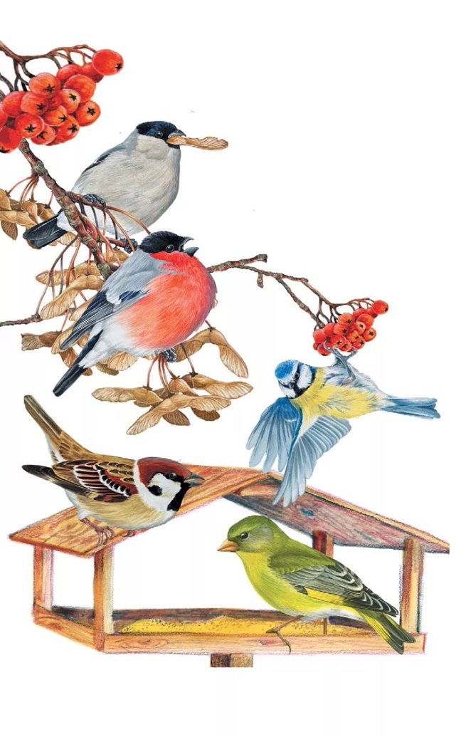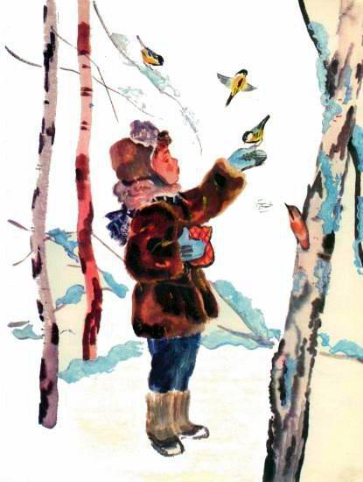

Фото 7 Фото 8

Зимующие птицы могут найти себе корм и в это время, но это делать сложно. Насекомые спрятались в трещины коры деревьев, щели домов, заборов, сухие листья деревьев, полакомиться ими сможет только дятел. А вот на ветках деревьев и кустарников остались почки, на некоторых растениях даже плоды и семена. Этими спрятавшимися насекомыми, плодами, семенами, почками кормятся зимой птицы. И все же зимующим птицам бывает очень тяжело. Им трудно находить корм во время снегопадов, метелей, в сильные морозы. Тяжело приходится птицам, когда деревья покрыты изморозью (инеем), так как почти невозможно добраться до спрятавшихся насекомых и почек. В такую погоду много птиц погибает от голода, не дожив до весны. Поэтому птиц повсеместно подкармливают. Вы тоже не забывайте насыпать корм в птичью кормушку.
Почему в сильные морозы птицы сидят, нахохлившись?
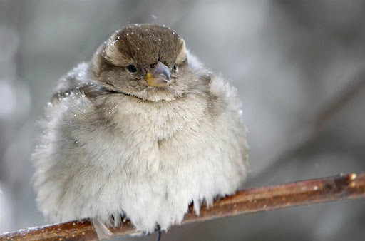

Фото 9

Оказывается, они к ней готовятся. Птицы меняют оперенье на более длинное и густое. Между перышками у птиц воздух. Он не пропускает холод и задерживает тепло.
В сильный мороз птицы не летают, а сидят нахохлившись, и становятся похожими на пушистые шарики. Оказывается, в полете птицы мерзнут намного быстрее. В полете к телу птицы устремляется морозный воздух, и птичка мерзнет на лету.
Зимующие птицы не живут в пустых скворечниках-холодно им там! Они прячутся в дуплах, густых елках, тесно прижимаясь друг к другу.
Вывод: самые страшные враги птиц зимой –это голод и холод.

Задание
Нарисовать работу на темы: «Зимующие птицы», «Синичкин день».
План работы:
1. Составить композицию будущего рисунка (Это может быть одна птица; несколько птиц; дети, кормящие птиц и т.д.). Рисунок для композиции может быть составлен с разных картинок.
2. Определить формат - вертикально или горизонтально (формат любой).
3. Нарисовать простым карандашом рисунок, не рисуя мелкие детали, только главные, крупные предметы.
4. Рисунок в цвете (гуашь; цветные карандаши; фломастеры; смешанная техника - используются разные художественные материалы) нужно начинать с дальнего плана: небо, земля.
5. Затем рисуем в цвете главные предметы, птиц, людей, кормушки, крупные деревья.
6. Прорисовка мелких деталей: веток деревьев, рябина, кусты, корм для птиц.
7. Выставка, просмотр и анализ работ.

Картинки для работы
Синица
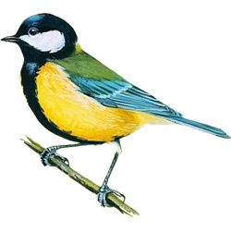
Спинкою зеленовата,
Животиком желтовата.
Чёрненькая шапочка
И полоска шарфика.

Фото 10
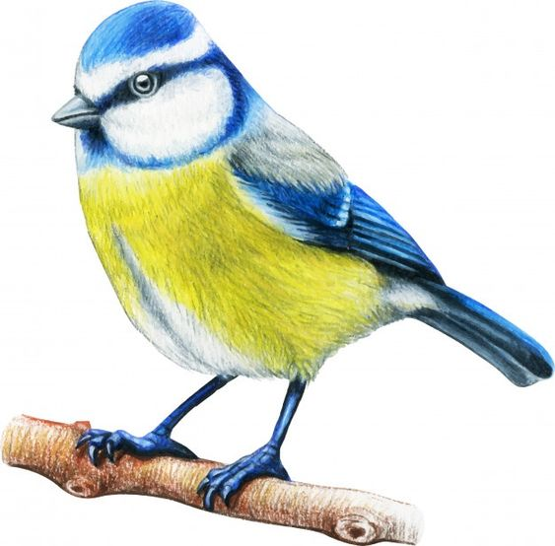

Фото 11

Поэтапный рисунок синицы

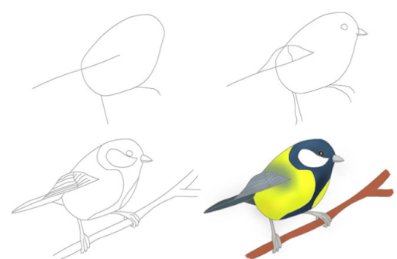

Фото 12

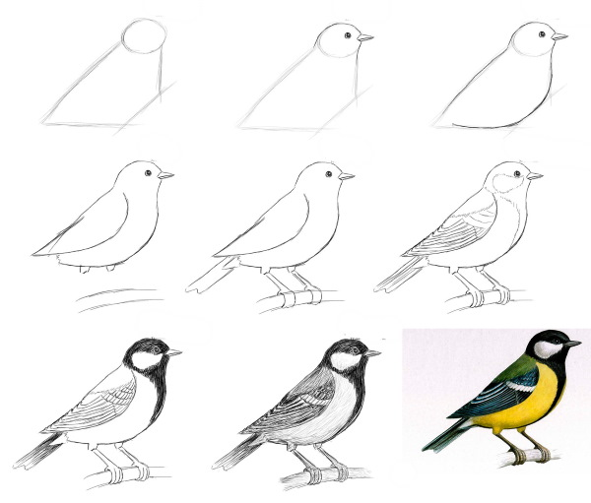

Фото 13

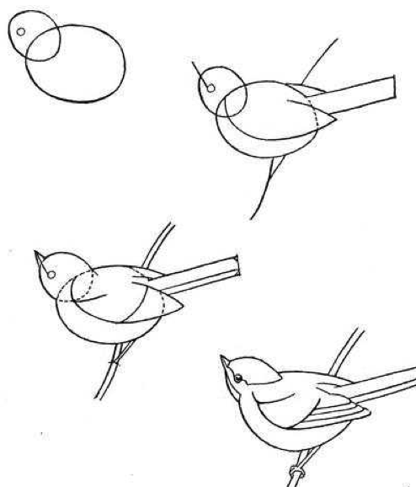
Фото 14
Снегирь

Красногрудый, чернокрылый,
Любит зёрнышки клевать.
С первым снегом на рябине
Он появится опять.
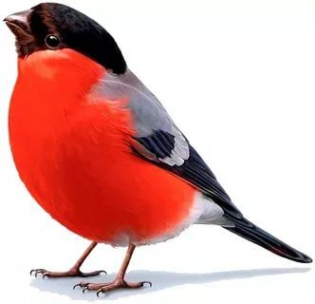

Фото 15

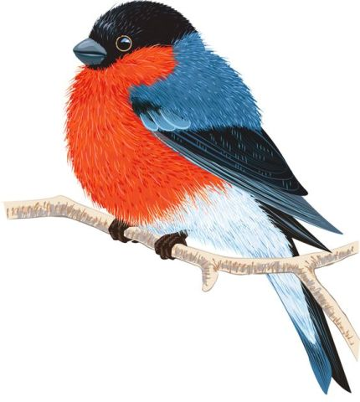
Фото 16

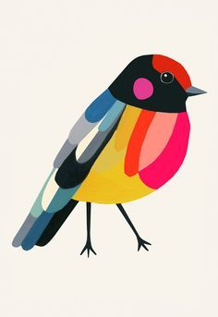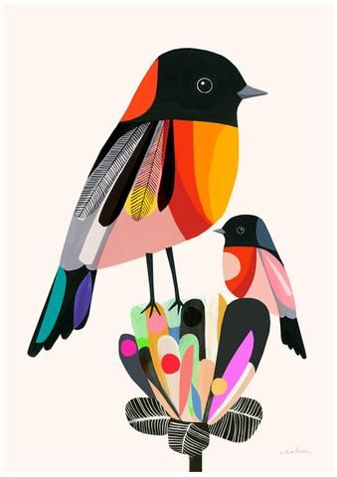

Фото 17 Фото 18

Поэтапный рисунок снегиря

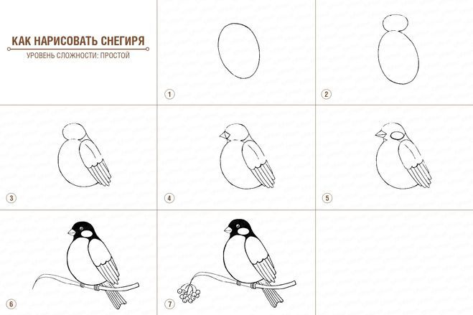

Фото 19

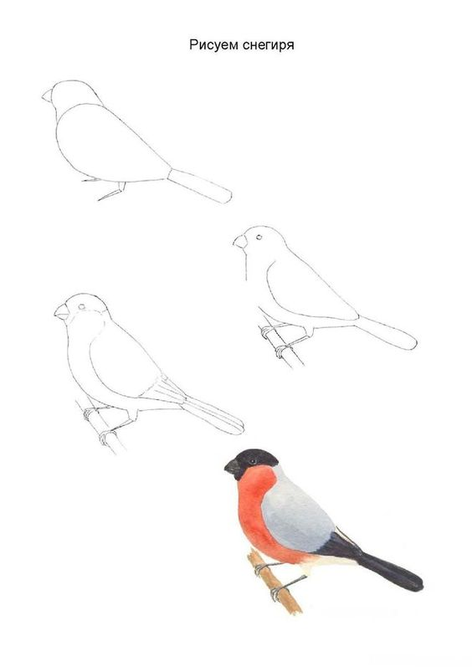
Фото 20

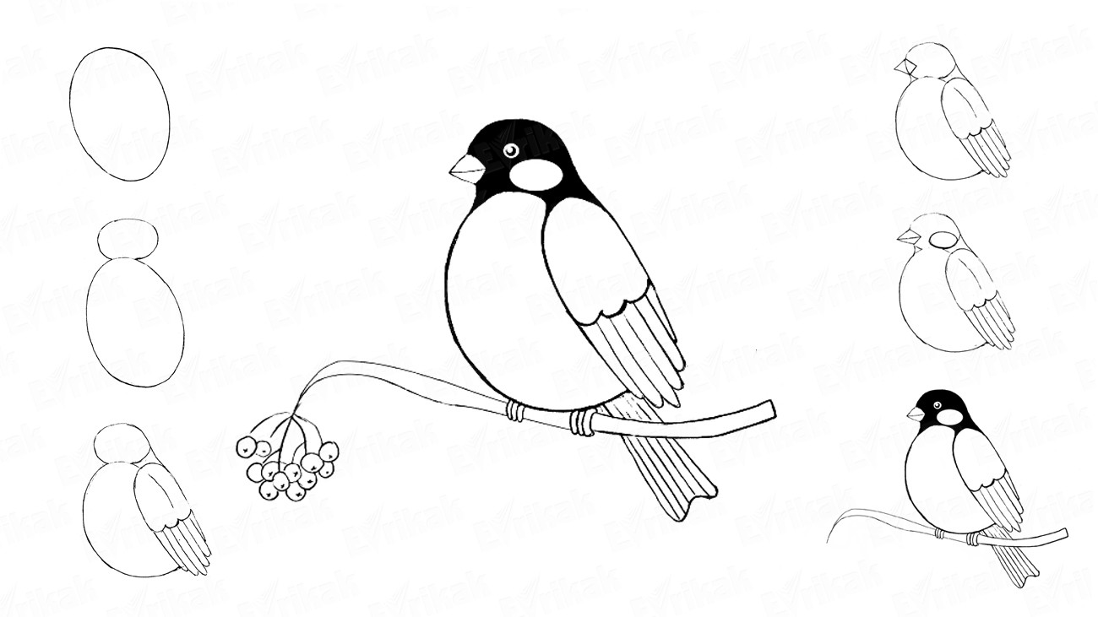

Фото 21

Дятел

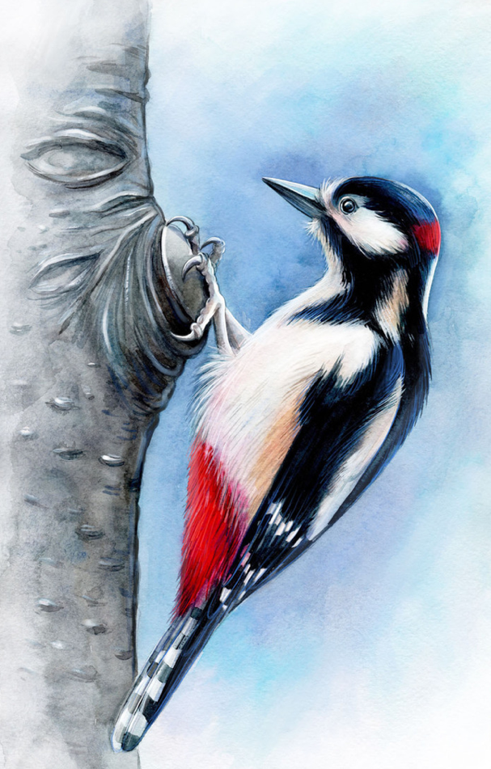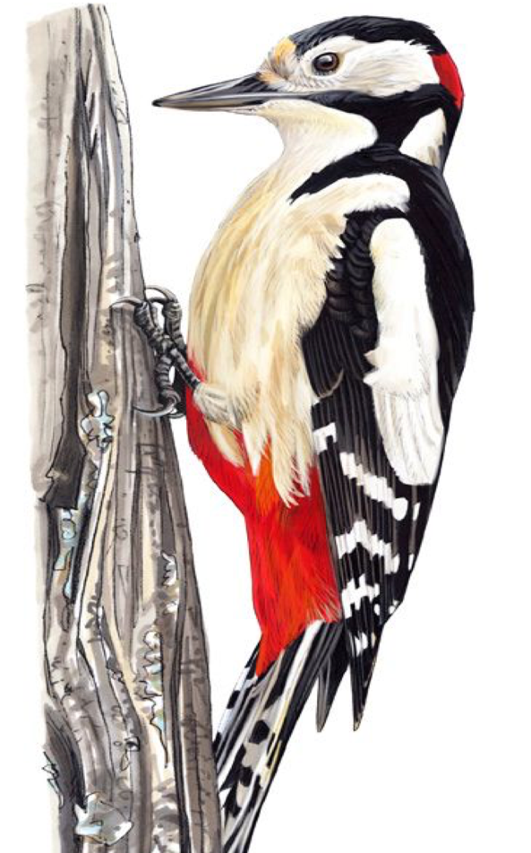

Фото 22 Фото 23

Поэтапный рисунок дятла

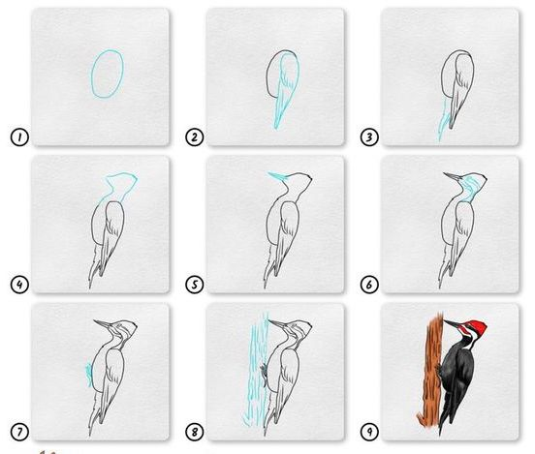
Фото 24
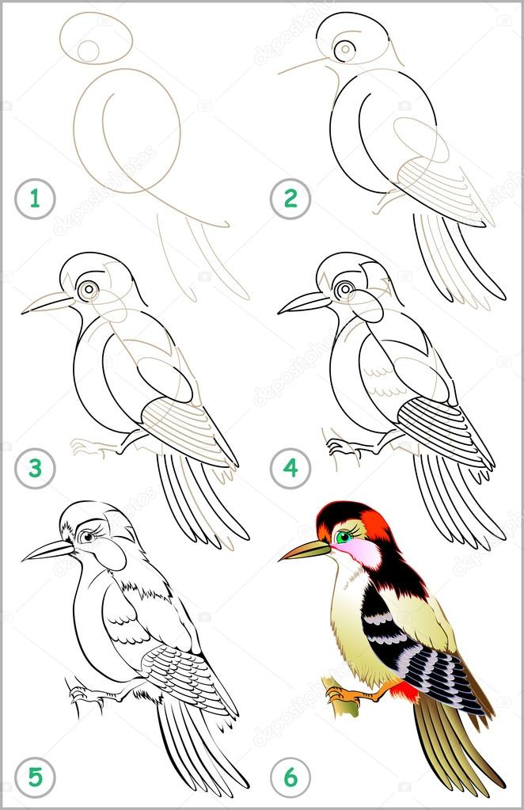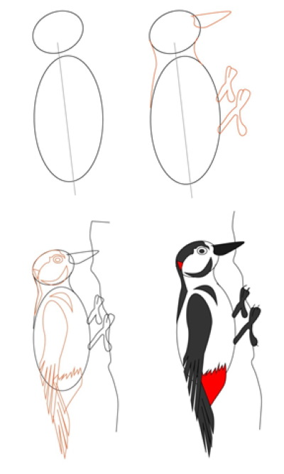

Фото 25 Фото 26

Щегол

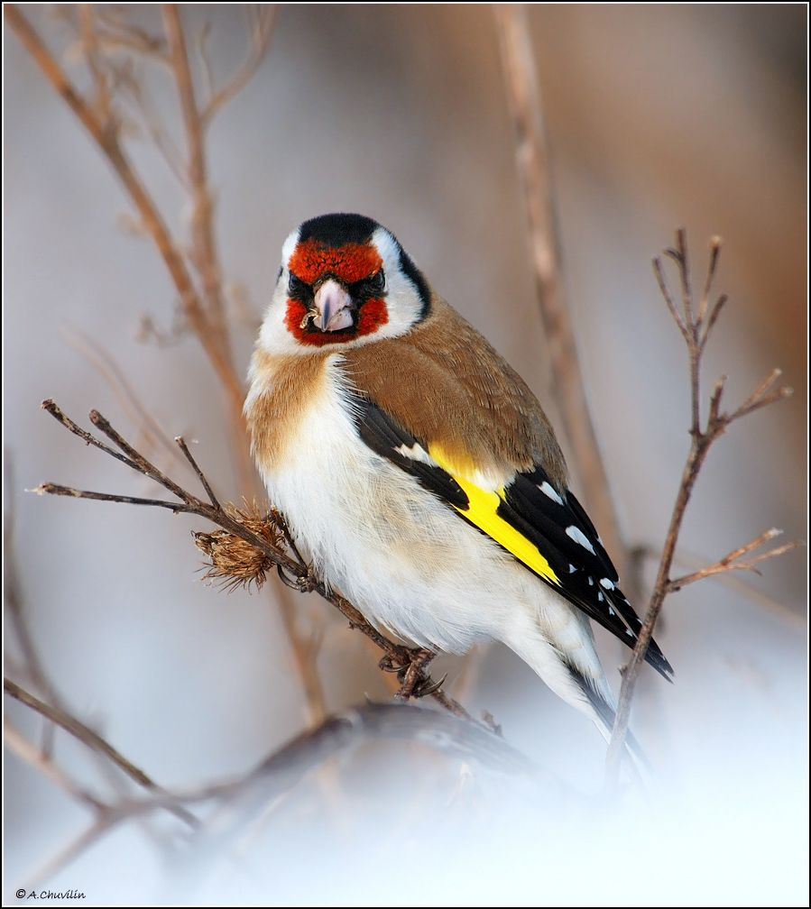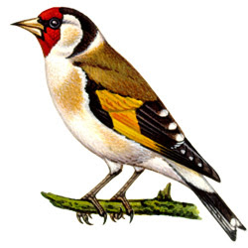

Фото 27 Фото 28

Клёст

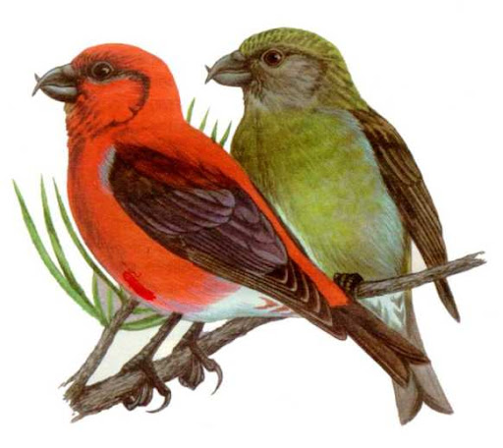
Фото 29

Сойка
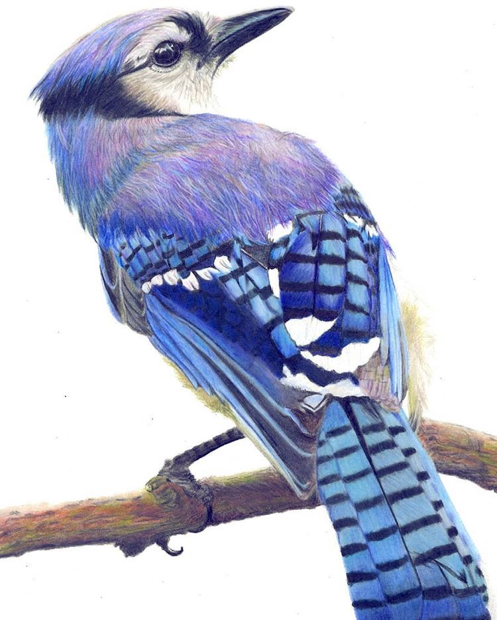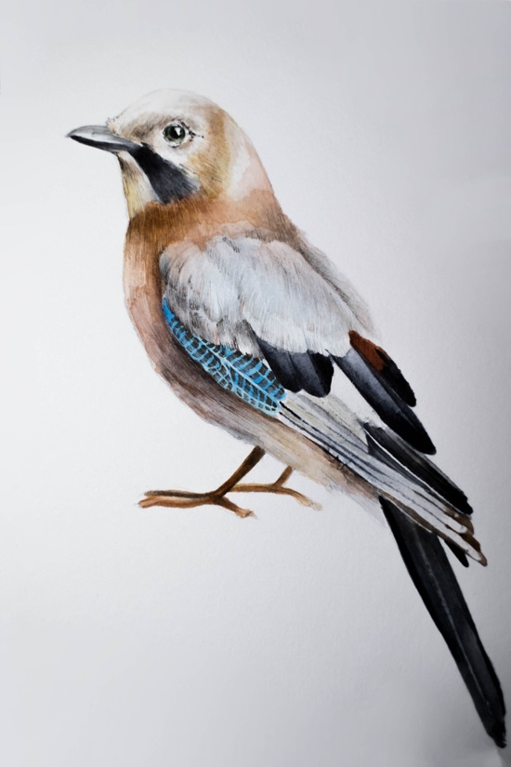

Фото 30 Фото 31
Картинки- покорми птиц зимой

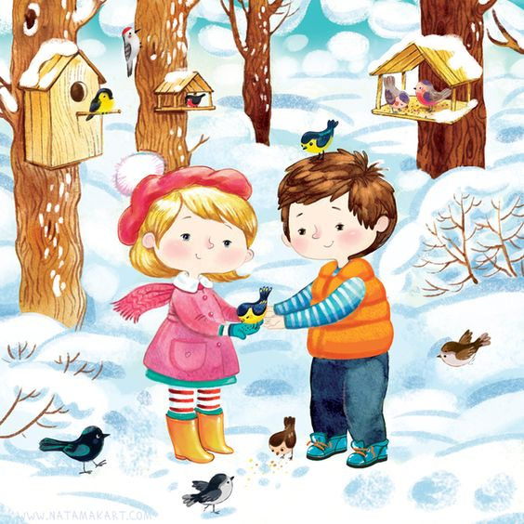

Фото 32

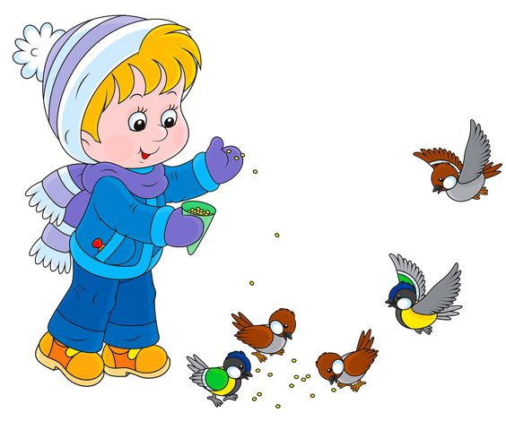
Фото 33

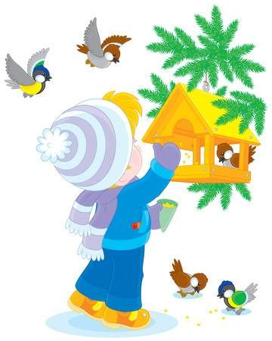

Фото 34

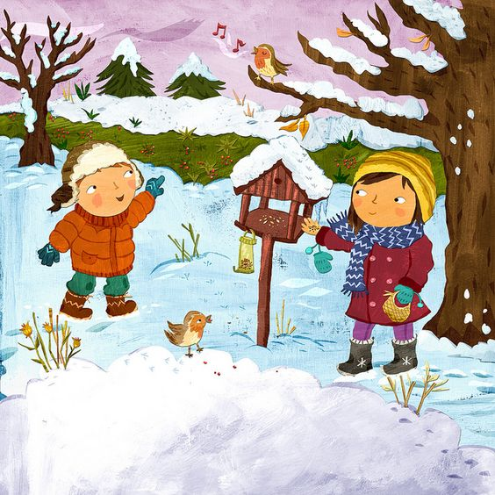

Фото 35

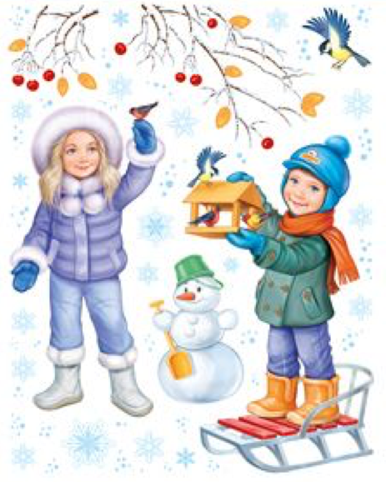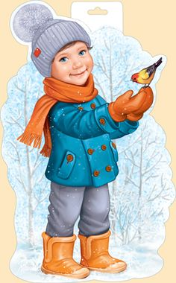

Фото 36

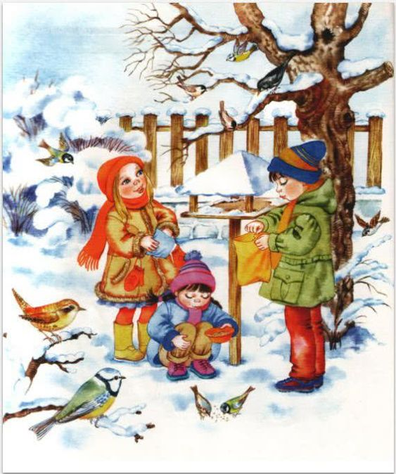

Фото 37
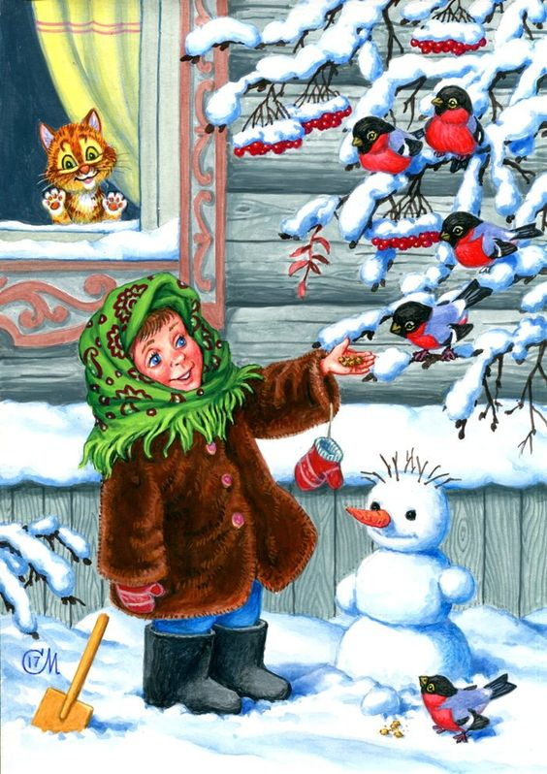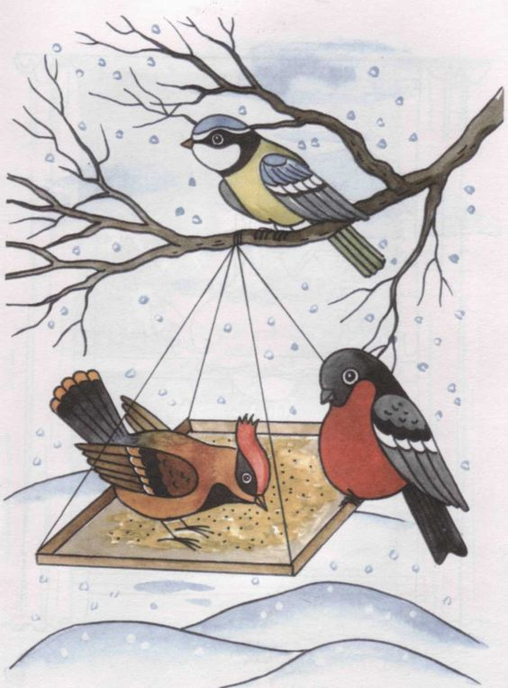

Фото 38 Фото 39

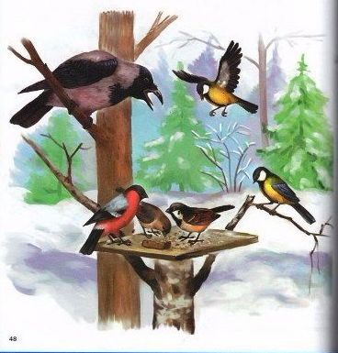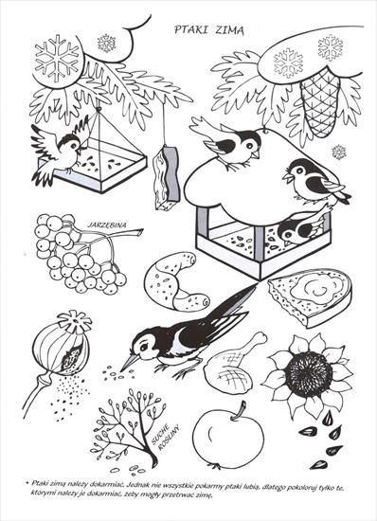

Фото 40 Фото 41

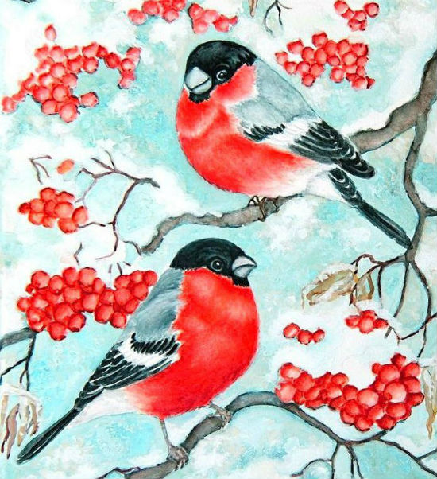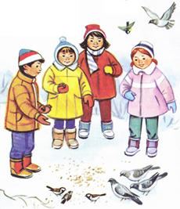

Фото 42 Фото 43

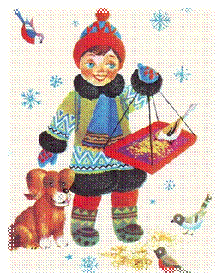
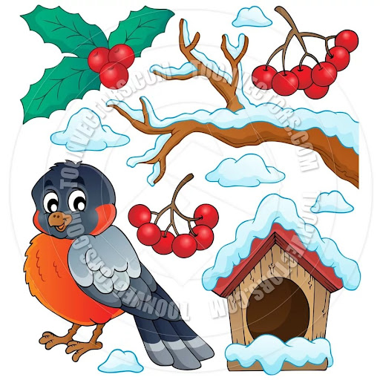

Фото 44 Фото 45

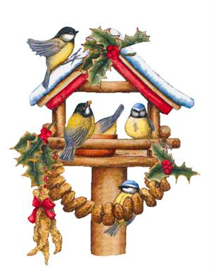
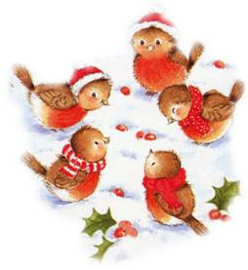

Фото 46 Фото 47

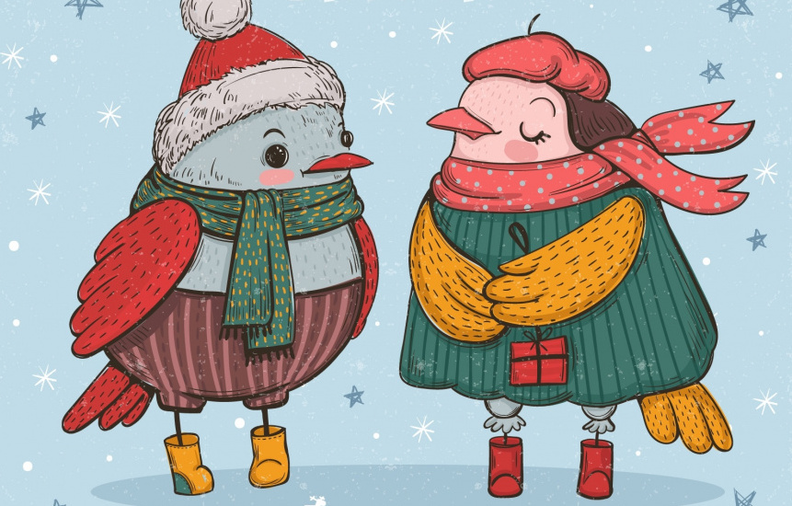
Фото 48

Список литературы
Интернет-источники
1. https://www.calend.ru/holidays/0/0/3174/
2. https://www.meteovesti.ru/news/63614587359-12-noyabrya-sinichkin-den-eto-prazdnik
Источники фотографий
Фото на обложке - https://www.pinterest.ru/pin/319403798548332398/
Фото 1 - https://www.pinterest.ru/pin/610448924491183012/
Фото 2 - https://wcbook.ru/book/772630-zimuyushhie-pticy-plakat
Фото 3 - https://animation.99px.ru/animations/17420/
Фото 4 - https://www.ozon.ru/product/plakat-kak-pravilno-kormit-ptits-zimoy-karton-600x440-mm-193488956/?sh=YLw2yv_d
Фото 5 - https://prv-lib.ru/2020/11/09/sinichkin-den/
Фото 6 - https://elklub.ru/12-noyabrya-sinichkin-den/
Фото 7 - https://mdou114lip.ru/index.php?id=256
Фото 8 - http://podelki-fox.ru/wp-content/uploads/2014/11/img_04.jpg
Фото 9 - http://900igr.net/kartinka/okruzhajuschij-mir/15-janvarja-den-zimujuschikh-ptits-v-rossii-212069/pochemu-v-silnye-morozy-ptitsy-sidjat-nakhokhlivshis-13.html
Фото 10 - https://www.pinterest.ru/pin/414823815651792602/
Фото 11 - https://www.pinterest.ru/pin/565905509436596380/
Фото 12 - http://www.bolshoyvopros.ru/questions/1226434-kak-narisovat-sinicu-na-vetke-karandashom-ili-kraskami-poetapno.html
Фото 13 - https://handsmake.ru/sinitsa-risunok.html
Фото 14 - https://winx-fan.ru/poetapno/kak-poetapno-narisovat-sinicu-kak-narisovat-sinicu-na-vetke-karandashom-ili-kraskami-poetapno-kak-narisovat-sinichku-dosug-i-razvlecheniya.html
Фото 15 - https://www.pinterest.ru/pin/47147127340565552/
Фото 16 - https://www.pinterest.ru/pin/637892734715451098/
Фото 17 - https://www.pinterest.ru/pin/756604806140703453/
Фото 18 - https://www.pinterest.ru/pin/774124924908499/
Фото 19 - https://www.pinterest.ru/pin/788481847239625753/
Фото 20 - https://www.pinterest.ru/pin/682576887271905624/
Фото 21 - http://evrikak.ru/info/kak-narisovat-snegirya-karandashom-poetapno/
Фото 22 - https://pikabu.ru/story/dyatel_7251695
Фото 23 - https://www.pinterest.ru/pin/16184879900730973/
Фото 24 - https://www.pinterest.ru/pin/310396599328415817/
Фото 25 - https://starwars-galaxy.ru/raznoe/kak-narisovat-dyatla-kak-risovat-pticz-karandashom-33-uroka.html
Фото 26 - https://handsmake.ru/dyatel-risunok-dlya-detey.html
Фото 27 - https://www.pinterest.ru/pin/542402348842250826/
Фото 28 - http://hipermir.ru/topic/pticy/shhegol/
Фото 29 - http://900igr.net/kartinki/nasekomye-i-ptitsy/Ptitsy-lesa-2.files/013-Klest-klest-elovik-velichinoj-nemnogim-bolshe-vorobja.html
Фото 30 - https://www.pinterest.ru/pin/551268810643756402/
Фото 31 - https://artcenter.by/products/soyka
Фото 32 - https://www.pinterest.ru/pin/414190496984568372/
Фото 33 - https://www.pinterest.ru/pin/803400021027171277/
Фото 34 - https://www.pinterest.ru/pin/34762228363615256/
Фото 35 - https://www.pinterest.ru/pin/58335757662958150/
Фото 36 - https://www.pinterest.ru/pin/254453447680777742/
Фото 37 - https://www.pinterest.ru/pin/220535712991822834/
Фото 38 - https://www.pinterest.ru/pin/848717492285094836/
Фото 39 - https://gofunnykids.com/zimujushhie-pticy-zagadki/
Фото 40 - http://womanwiki.ru/w/Где_разместить_кормушку_для_птиц
Фото 41 - https://www.pinterest.ru/pin/774124924251443/
Фото 42 - https://happy-school.ru/publ/pokormite_ptic_zimoj/11-1-0-1026
Фото 43 - https://doc4web.ru/iframe.html?id=29258&width=
Фото 44 - http://ds47.detkin-club.ru/events/185226?special=0
Фото 45, 46, 47 - https://pandia.ru/text/80/211/1731.php
Фото 48 - https://bizbi.ru/news/sobytiya/ezhegodnaya_aktsiya_pokormite_ptits_zimoy_prokhodit_v_naro_fominske/

